المحاضرة السادسه
الموازنة الرأسمالية وتحليل الخطر

الموازنة الرأسمالية وتحليل الخطر
- إن افتراض عنصر التأكد التام في تحصيل التدفقات النقدية وتقويم المشروعات الإستثماریة یعتبر افتراضا غیر عملي ، نظرآ لأن التدفقات النقدیة المرتقبة من المشروعات الإستثماریة تتعلق بالمستقبل وتتوقف على عدد كبیر من العوامل التي تؤثر في تقدیر التدفقات النقدیة وبالتالي في قرار الإستثمار.
- إن أسالیب تقویم المشروعات الإستثماریة التي تم التطرق إلیھا سابقا لا تأخذ بعین الإعتبارعنصر المخاطره.
- یركز ھذا الفصل على التعرف على أسالیب التقویم التي تأخذ بعین الإعتبار عنصر المخاطره.

أولا: طريقة معامل معادل التأكد
تعمل ھذه الطریقة على معالجة المخاطر عند تقویم المشروعات الإستثماریة من خلال
تعدیل التدفقات النقدیة الغیر مؤكده لتصبح مؤكده ..

مثال :
إذا توفرت لدى أحد المستثمرین فرصة الإستثمار في مشروع استثماري یمكنة من أن یحقق عوائد محتملة إما 20000 ﷼ أو صفر ﷼ باحتمالات متساویة ( 50%)

العائد المتوقع من ھذا الإستثمار ( غیر مؤكد ) :
العائد المتوقع من الإستثمار = (20000×0.5)+(0×0.5)= 10000 ريال
لو تصورنا أن ھذا المستثمر تتساوى عنده منفعة تحقیق مبلغ 8000 ﷼ مؤكده مع تحقیق مبلغ 10000 غیر مؤكده
فإنة یمكن القول أن :
8000 ﷼ ( مؤكده ) = 10000 ﷼ (غیر مؤكده (

من خلال التحليل السابق يمكن حساب معامل معادل التأكد كالتالي:
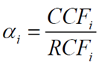
حیث :
$\text{ai}$ = معامل معادل التأكد وتتراوح قیمتھا بین الصفر والواحد الصحیح
CCFi= التدفقات النقدیة المؤكده للفتره i
RCFi= التدفقات النقدیة الغیر مؤكده للفتره I

وعلیه یمكن حساب التدفقات النقدیة المؤكده :
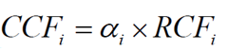

ملاحظة : قيمة معامل معادل التأكد تتراوح قيمتها بين 0 و +1

بالتطبیق على المثال السابق :
لحساب التدفقات النقديه المؤكده نطبق هذه الصيغه للحصول على معامل التأكد اولا :

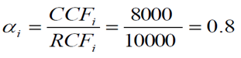
وتكون التدفقات النقدية المؤكدة كالتالي :
$\text{CCFI}=\text{ai}×\text{RFI}=0\text{.}8×\text{10},\text{000}=8,\text{000}$

ویمكن استخدام ھذه التدفقات النقدیة المؤكدة في تقويم المشروعات الإستثماریة بعد
التخلص من المخاطر المرتبطة بالتدفقات النقدیة الغیر مؤكدة .

تقويم المشاريع الاستثمارية:
يمكن تقييم المشاريع الاستثمارية بعد تعديل التدفقات النقدية بأكثر من طريقة مثل :
1- طريقة صافي القيمة الحالية
2- معدل العائد الداخلي
3- مؤشر الربحية
هنا سوف نعتمد على طريقة صافي القيمة الحالية بعد الحصول على التدفقات النقدية المؤكدة
( أي ازالة الخطر المرتبط بالتدفقات النقدية الغير مؤكدة)

تقویم المشروعات الإستثماریة بطریقة صافي القیمة الحالیة مع تطبيق معامل معادل التأكد :

صافي القيمة الحالية
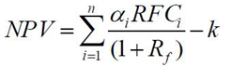
حیث :
NPV= صافي القيمة الحالية
$\text{ai}$ = معامل معادل التأكد
RCFi= التدفقات النقدية الغيرمؤكدة
Rf= معدل العائد على الاستثمارات الخالية من المخاطر (عديمة المخاطرة)
n= عمر المشروع
K= القيمة الحالية لتكلفة المشروع

مثال :
تقوم إحدى الشركات بتقویم مشروع استثماري بالمعلومات التالیة :
تكلفة المشروع = 130000ريال
معدل العائد المطلوب = 12%
معدل العائد على الاستثمارات عدیمة المخاطر = 5%

التدفقات النقدية المتوقعة من المشروع هي كالتالي:

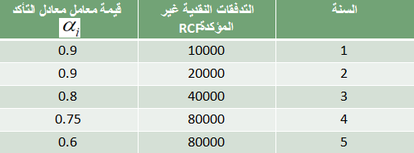

المطلوب : ما هي صافي القيمة الحالية بطريقة معامل معادل التأكد؟

أولا: حساب التدفقات النقدية المؤكدة للمشروع:

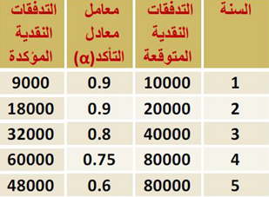

ثانيا: حساب صافي القيمة الحالية بتطبيق المعادلة :

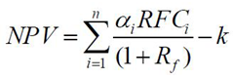
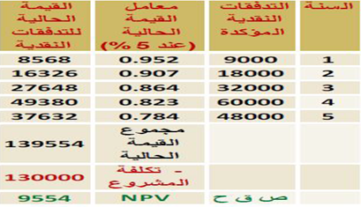

ملاحظة: اذا كانت نتيجة صافي القيمة الحالية موجبةفإن المشروع مقبول واذا كانت سالبة فإن المشروع مرفوض ..

ويمكن ان نضع الخطوتين اولا وثانيا في جدول واحد كالتالي :

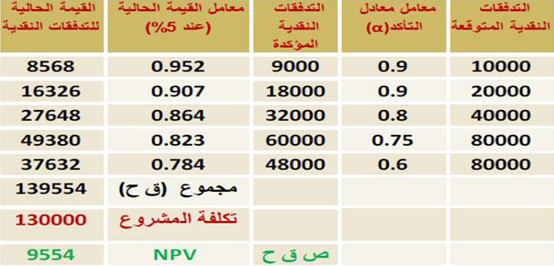

عمل / امل باوزير – ورشة ادارة مالية 2

